 | CHOPIN ET SON ÉPOQUE

Étape 1 | Étape 2 | Étape 3 | Étape 4 | Étape 5

Réponds aux cinq questions suivantes :

① Combien fallait-il de temps aux marchandises pour aller de Paris à Orléans ?
② Combien de stations a-t-on construit sur les 121 kilomètres de la ligne ?
③ Combien de trains partaient chaque jour dans chaque sens ?
④ Quel était le prix d'un billet de 3ème classe ?
⑤ Copie et colle l'image de train qui illustre cet article.

Que pensait Chopin du chemin de fer ?

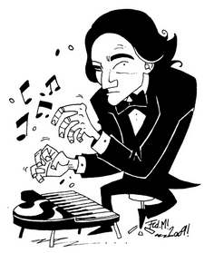 | Jean-Yves Patte (Les étés de Frédéric Chopin à Nohant, 1839-1946, Editions du Patrimoine, 2009) :  « A Orléans, terminus du train ; c'est un chantier qui accueille les voyageurs aux alentours de la gare fraîchement construite. Cette petite gêne achève de gâcher le voyage de Chopin, qui se plaint d'avoir en plus la tête rompue par le vacarme du voyage : « On a mal à la tête depuis que le chemin de fer dépose les gens à Orléans dans la boue au lieu de les amener dans la rue.* »  *Frédéric Chopin à Albert Grzymala, 25 mai 1843, Chopin, Correspondance, t. III

